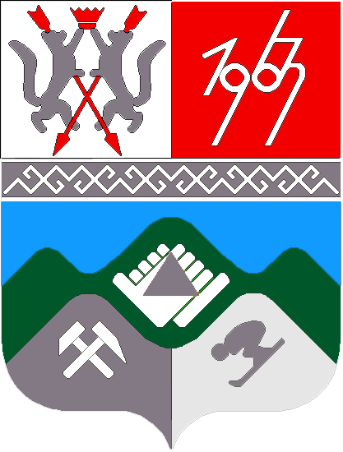
РОССИЙСКАЯ ФЕДЕРАЦИЯ
КЕМЕРОВСКАЯ ОБЛАСТЬ
ТАШТАГОЛЬСКИЙ МУНИЦИПАЛЬНЫЙ РАЙОН
СОВЕТ НАРОДНЫХ ДЕПУТАТОВ
СПАССКОГО ГОРОДСКОГО ПОСЕЛЕНИЯ
ВТОРОЙ СОЗЫВ

РЕШЕНИЕ

От 08 сентября 2015 года №_95_
принято Советом народных депутатов
Спасского городского поселения

О принятии Устава муниципального образования Спасское городское поселение в новой редакции

В соответствии со статьями 28, 44 Федерального закона от 06.10.2003 N 131-ФЗ "Об общих принципах организации местного самоуправления в Российской Федерации", руководствуясь Уставом Спасского городского поселения, Совет народных депутатов Спасского городского поселения

РЕШИЛ:

1. Принять Устав муниципального образования Спасское городское поселение в новой редакции.
2. Устав подлежит государственной регистрации в территориальном органе уполномоченного федерального органа исполнительной власти в сфере регистрации уставов муниципальных образований в установленном федеральным законом порядке, а также официальному обнародованию (опубликованию) в течении 7 дней с момента получения его после государственной регистрации и вступает в силу после его официального обнародования на информационном стенде администрации Спасского городского поселения.
3. Признать Устав муниципального образования Спасское городское поселение от 19.02.2014г. утратившим силу.
4. Контроль за исполнением настоящего решения возложить на главу Спасского городского поселения Волченко Н.В.

Председатель Совета народных депутатов
Спасского городского поселения Т.Н. Ефремова

Глава Спасского городского поселения Н.В. Волченко

